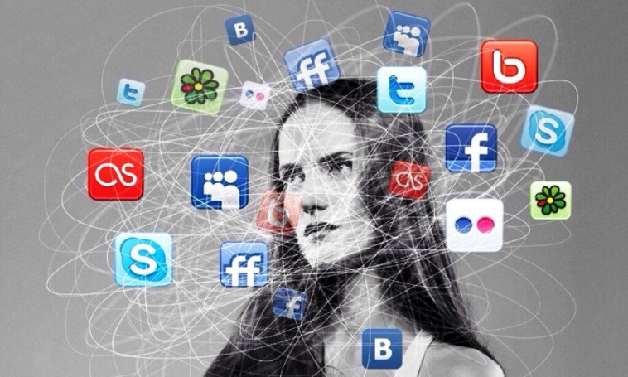 | Памятка  родителям по профилактике вовлечения подростков в деструктивные группы в сети интернет и деятельность запрещённых религиозных объединений, экстремистских движений и террористических организаций.
Социальные сети — это возможности для общения, но есть те, кто использует их во зло. Это – не лучшее место для неокрепшей психики подростка, который может поддаться дурному влиянию незнакомого человека. К сожалению, порой такое общение может привести к фатальному исходу. Как обезопасить детей?
Как правило, первое знакомство подростка с «новыми» взглядами происходит на улице либо на сайте интернет - сети. В последнее время вербовать новичков по Интернету стало особенно легко. Пользователей стало больше, детей и подростков среди них также появилось немало, интерес к сетевым ресурсам возрос. К сожалению, далеко не всегда удается уберечь молодых людей от опасного контента, и зачастую они попадают на сайты далеко не самого лицеприятного содержания. Деструктивные группы, террористы, экстремисты, тоталитарные секты — все это воздействует на их психику и систему ценностей, навязывая специфические взгляды и суждения.
Предвосхищая вопрос родителей: "как определить, что мой ребенок в опасной группе", ответ следующий: по названию - никак, только по содержанию групп, сообществ, бесед, чатов, в которых ребенок проявляет активность.
- Важно помнить, что попадание подростка под отрицательное влияние легче предупредить, чем впоследствии бороться с этой проблемой. Несколько простых правил помогут существенно снизить риск попадания вашего ребенка в группы деструктивной направленности, запрещённые религиозные организации, экстремистские движения и террористические организации:
- Основные признаки того, что несовершеннолетний начинают подпадать под влияние чуждой идеологии, можно свести к следующим:
- манера поведения становится значительно более резкой и грубой (замкнутой и отрешенной), прогрессирует специфическая, ненормативная либо жаргонная лексика, необычный сленг в переписке, которым ребенок раньше не пользовался;
- резко изменяется стиль одежды и внешнего вида, соответствуя правилам определенной субкультуры;
- постоянная вовлеченность в виртуальный мир, увлеченная переписка в сети (часто с малознакомыми людьми);
- появление порезов и шрамов на теле ребенка;
- нарушение сна, нарушение аппетита;
- рисунки странного характера (перевернутые кресты, сатанинские звезды, масонские знаки, бабочки, единороги, киты);
- сохранение на своей страничке в социальных сетях странной депрессивной музыки (особенно музыкальных направлений, пропагандирующих печаль и смерть)
- на компьютере оказывается много сохраненных ссылок или файлов с текстами, роликами или изображениями религиозного, экстремистского или экстремального содержания;
- в доме появляется непонятная и нетипичная символика или атрибутика;
- подросток проводит много времени за компьютером или самообразованием по вопросам, не относящимся к школьному обучению, художественной литературе, фильмам, компьютерным играм;
- резкое увеличение числа разговоров на политические, религиозные и социальные темы, в ходе которых высказываются крайние суждения с признаками нетерпимости;
- псевдонимы в Интернете, пароли и т.п. носят экстремальный, экстремистский характер.
Что нужно делать родителям?
- Максимально восполните недостаток любви и внимания к ребёнку.
- Создайте здоровую среду общения. Чаще обедайте вместе. В семьях, где принято вместе принимать пищу, дети реже чувствуют себя одинокими. Для подростка важно быть частью чего-то целого, так пусть этим целым будет для него семья.
- Попробуйте вывести ребенка на разговор, но ни в коем случае нельзя шпионить, дабы не потерять его доверие. Важно показать ему, какие механизмы действуют в этих группах, какие приемы используются, чтобы сделать присутствие в подобных группах сначала привлекательным для ребенка, а затем создать зависимость от этого, страх быть исключенным. Важно раскрыть манипулятивность и ложность таких взаимоотношений.
- Всегда поддерживайте разговор с ребенком, о чем бы он ни был. Искренне интересуйтесь его жизнью.
- Придумайте ребенку занятие. Пусть у него будет больше увлечений, тогда вряд ли его затянет виртуальная реальность.
- Допустимо и осторожное использование директивных методов - твердый и однозначный запрет участия в таких группах: ребенок должен понять, что это недопустимо, это родительский запрет.
- Не бойтесь обращаться к специалистам, если между вами и ребенком нет доверительных отношений, а между тем перечисленные выше тревожные сигналы присутствуют в поведении подростка.
